Motores de Busca – Imobiliária

Atividades

•Questão 1

Se moramos em Brasília e sabemos que serviços é um ramo forte para novos negócios e novas ideias, porque não somos pioneiros em certos softwares?

R: Provavelmente por conta da falta de investimento na educação

•Questão 2

Imobiliárias físicas vão continuar existindo?

R: Sim, mas com ressalvas, provavelmente as pessoas vão continuar indo ás imobiliárias físicas, porém com uma menor procura, visto as comodidades e benefícios de se fechar negócio on-line.

•Questão 3

Quais motores de busca você pode pesquisar para seu grupo?

<https://www.atalaiadf.com.br/> (Otávio)

•Questão 4

Modelo conceitual do motor escolhido

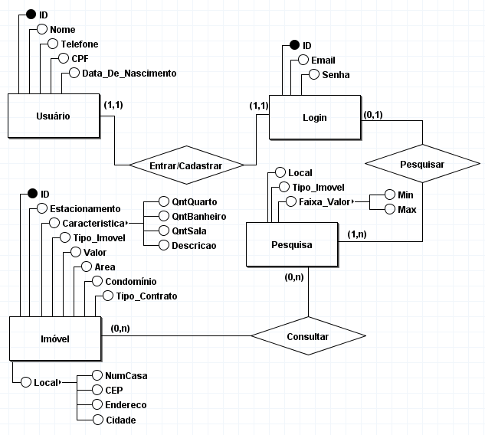

•Questão 5

O time vai incorporal os modelos e realizar um ajuste técnico para montar apenas um motor e vai dar um nome

•Questão 6

Ter uma busca refinada, porém com uma boa usabilidade. Mudar em 30%